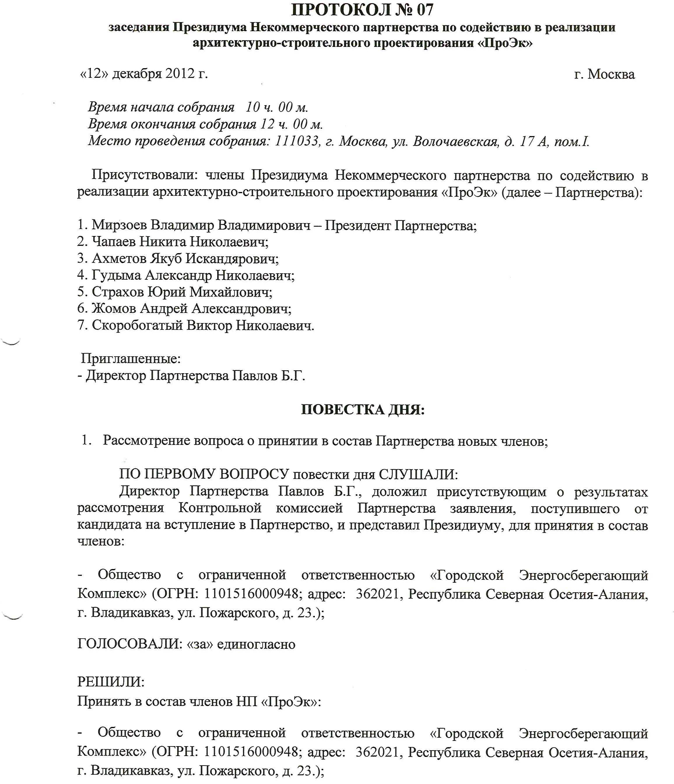

Президент Партнерства _____________ Мирзоев В.В.
Секретарь собрания _____________ Ахметов Я.И.

